Добро пожаловать на сайт нашей школьной библиотеки!
«Школа - это, прежде всего, книга,
а воспитание - прежде всего слова,
книги и живые человеческие отношения»
А.И. Герцен

Заведующая библиотекой Библиотекарь:
Висаитова Зухра Магомедовна. Султанмурадова Мадина Наипсултановна
Образование: средн.спец.1994г.ДУК. Образование: средн.спец.1993

Стаж: 24 года Стаж: 23лет

Перед современной общеобразовательной школой стоит важнейшая задача – научить школьников ориентироваться в массе информации, подготовить к жизни в условиях информационного общества. Существенную роль в этом играет библиотека. Необходимость специальной информационной подготовки человека к жизни в информационном обществе - главная проблема современности, поэтому главным направлением работы школьной библиотеки, как информационного центра является оказание помощи учащимся и учителям в учебно – воспитательном процессе.
Школьная библиотека является информационным центром нашего образовательного учреждения. Она функционирует как традиционная библиотека с элементами медиатеки, поддерживает и обеспечивает образовательный процесс.
Главной задачей школьной библиотеки как информационного центра является оказание помощи учащимся и учителям в учебном процессе.
Задачи библиотеки:
1. Формирование у школьников навыков независимого библиотечного пользователя: обучение пользованию носителями информации, поиску, отбору, активной гражданской позиции.
2. Совершенствование идеологической и идейно-воспитательной работы.
3. Способствовать привитию навыков здорового образа жизни.
4. Прививать любовь к книге, чтению: «Человек читающий - человек успешный».
5. Выявление информационных потребностей и удовлетворение запросов педагогических кадров школы в области новых информационных технологий.
6. Компьютерная каталогизация и обработка информационных средств (книг, учебников, периодических изданий).
7. Совершенствование новых информационных технологий с использованием ИКТ.
НАПРАВЛЕНИЯ ДЕЯТЕЛЬНОСТИ БИБЛИОТЕКИ
1. Оказание методической консультационной помощи педагогам, учащимся, родителям в получении информации из библиотеки.
2. Создание условий для учителей в получении информации о педагогической и методической литературе, о новых средствах обучения.
3. Создание условий учащимся, учителям, родителям для чтения книг, периодики. Работы с компьютерными программами.
4. Формирование, комплектование и сохранность фонда.
ОСНОВНЫЕ ФУНКЦИИ БИБЛИОТЕКИ
1. Образовательная - поддерживать и обеспечивать образовательные цели, сформулированные в концепции школы и в школьной программе.
2. Информационная - предоставлять возможность использовать информацию вне зависимости от ее вида, формата, носителя.
3. Культурная - организовывать мероприятия, воспитывающие культурное и социальное самосознание, содействующие эмоциональному развитию учащихся.
КОНТРОЛЬНЫЕ ПОКАЗАТЕЛИ
Наименование | На 1 сентября 2015 г. (экз)
Количество учащихся в школе
Фонд библиотеки (всего - книг, брошюр, журналов, учебников)
в т.ч. фонд учебников
Фонд электронных пособий
Обеспечение учебниками

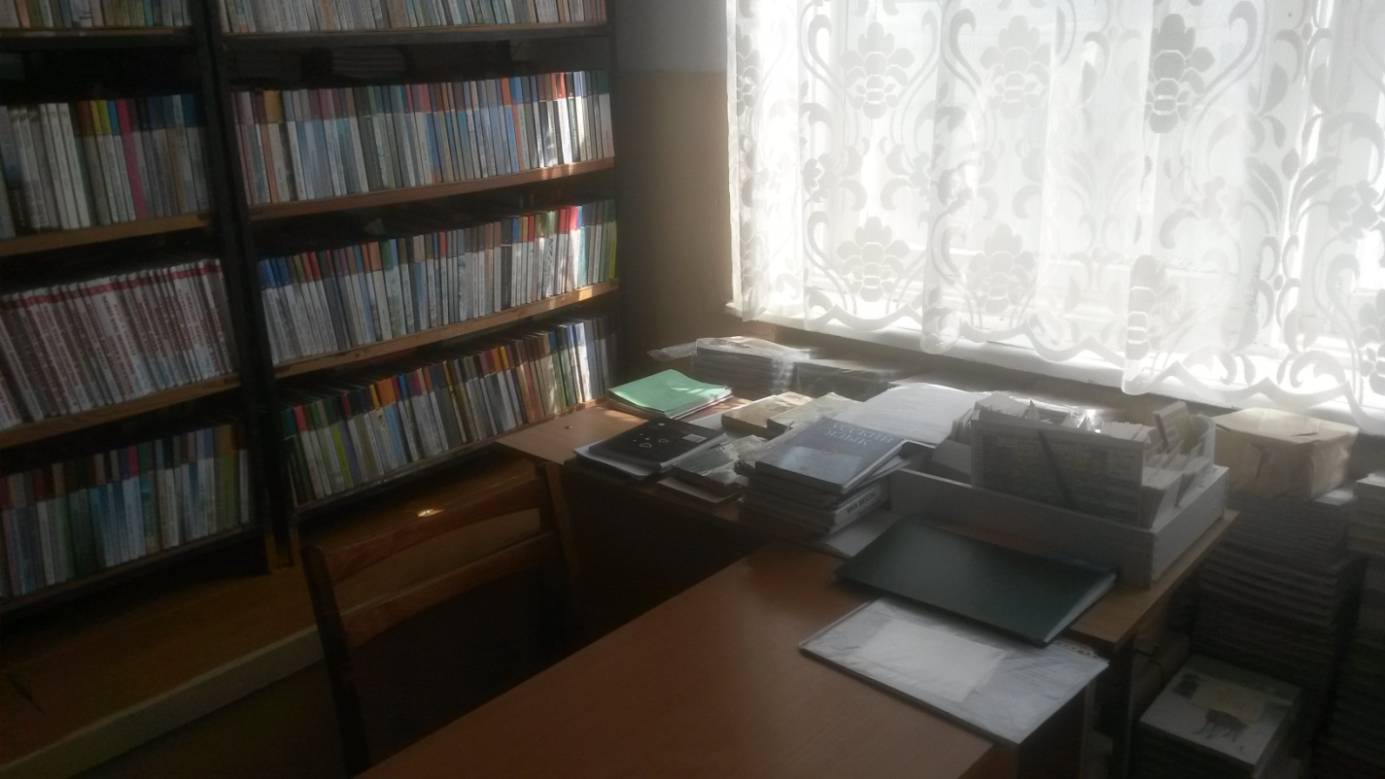
Библиотека открыта в 1974 году. Расположена на первом этаже и занимает изолированное помещение площадью 54 кв2. Имеет абонемент для младших и старших школьников. Читальный зал совмещен с абонементом, оборудован столами для читателей, стульями, книжными стеллажами, книжными шкафами и полками. Библиотека оснащена компьютером и принтером. Компьютер подключен к сети Интернет. Учащиеся имеют возможность навести всевозможные справки, получить необходимую информацию для использования на уроках и проведения внеклассных и общешкольных мероприятий. Фонд систематически пополняется электронными цифровыми ресурсами.
Учебный фонд расположен в отдельном помещении.

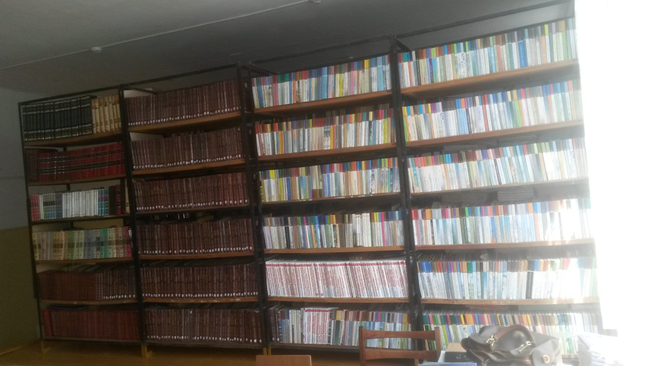
Моя профессия – школьный библиотекарь

Да кто же он такой библиотекарь?
Чудак, Фанатик? Странный человек?
Всегда серьезный и дотошный лекарь
Старинных книг и пухлых картотек!
Вы так решили, опуская лица
В тяжелый, надоевший полке тем,
А мне, скажу во век не надивиться
Его святым, бесхитростным трудом!

Заведует школьной библиотекой Висаитова Зухра Магомедовна. Она активно работает по привитию у детей любви к книге, чтению, по расширению кругозора, воспитанию бережного отношения ко всем видам печатной продукции.

Режим работы библиотеки:
с 8.00 ч. до 16.00 ч.
Выходной день – воскресенье
Последний день месяца - санитарный день

Локальные акты, регламентирующие работу библиотеки:
- Положение о библиотеке ОУ;
- Правила пользования библиотекой ОУ;
- Должностные инструкции работников библиотеки;
- Паспорт библиотеки.

Документы учета и контроля:
- Книга суммарного учета основного фонда;
- Инвентарные книги;
- Журнал учета книг, принятых взамен утерянных;
- Журнал учета изданий, не подлежащих инвентарному учету;
- Книга суммарного учета учебников;
- Журнал выдачи учебников по классам;
- Дневник работы школьной библиотеки;
- Папка с копиями накладных и счетов;
- Акты списания.

Библиотека работает по плану, утвержденному директором школы.

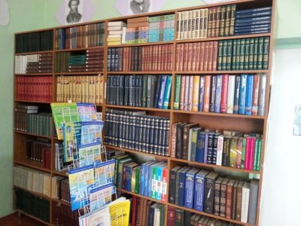 | 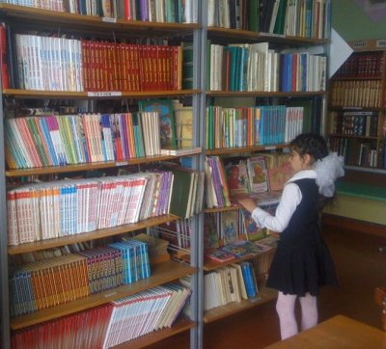
Библиотека в школе востребована, учащиеся пользуются учебной литературой, имеют возможность посещать читальный зал, где готовятся к занятиям, собирают материал для рефератов и сообщений, читают энциклопедии и журналы.

В течение года с учащимися проводятся библиотечно-библиографические занятия с целью - научить самостоятельно и правильно работать с книгой, периодическими изданиями, познакомить со справочной литературой и научить ею пользоваться.

Историко-литературные даты – неотъемлемая часть библиотечной работы. Висаитова Зухра М. и Султанмурадова М.Н. знакомят читателей с имеющимися изданиями по различным темам, регулярно меняет красочные выставки к юбилейным датам поэтов и писателей, к историческим датам, что привлекает внимание учащихся и учителей к деятельности и фонду библиотеки.
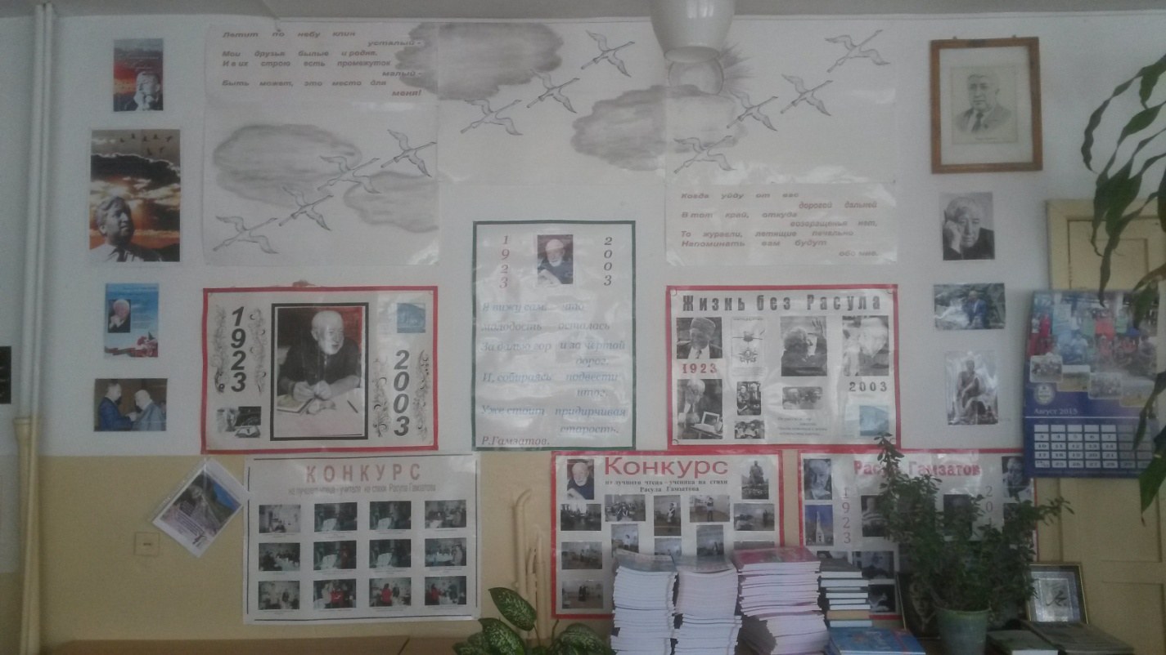
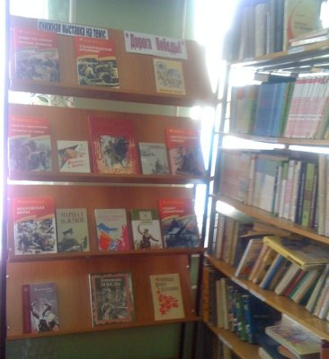 | 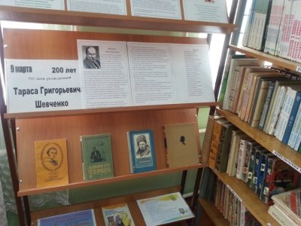
В библиотеке работает «Книжкина больница»

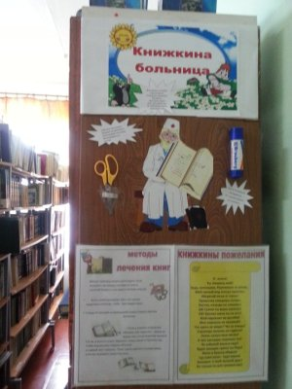
Как и в больнице, главный врач – библиотекарь, а дети - медсестры и медбратья. Ребята с большим удовольствием «лечат» немало книжек. Дети научились заново подклеивать оторванные книжные странички, менять испорченную обложку, а где возможно, подклеить.

Книга – надежный, верный друг – всегда ждет Вас в школьной библиотеке!

Экскурсия по библиотеке
Ежегодно проводится для первоклассников. Они знакомятся с библиотекой и правилами пользования книгой.

